**INSTITUTO POLITÉCNICO NACIONAL**

**ESCUELA SUPERIOR DE COMPUTO**

**SISTEMAS DISTRIBUIDOS**

[**Práctica 4. Procesamiento de tablas agregadas utilizando MapReduce**](https://m4gm.com/moodle/mod/assign/view.php?id=533)

**7CV2**

**Ingeniería en Sistemas Computacionales**

**PROFESOR:**  **Pineda Guerrero Carlos**

**ALUMNO: Dominguez Olvera Leonardo Daniel**

**BOLETA: 2022630452**

**FECHA DE ENTREGA: 22 de junio 2025**

# DESARROLLO

**Creación y carga de la base de datos**

1. Crear una máquina virtual con Ubuntu **en** Azure, 4 GB de memoria RAM, 2 CPU virtuales y disco SSD estándar.

El nombre de la máquina virtual **deberá** ser: "P5-MAP-" concatenando el número de boleta del alumno o alumna; por ejemplo, si el número de boleta es 12345678, entonces la máquina virtual deberá llamarse: P3-MAP-12345678.

Para este paso, solo incluir en el documento PDF la captura de la última pantalla, correspondiente a la creación de la máquina virtual.

2. Instalar el servidor MySQL en la máquina virtual.

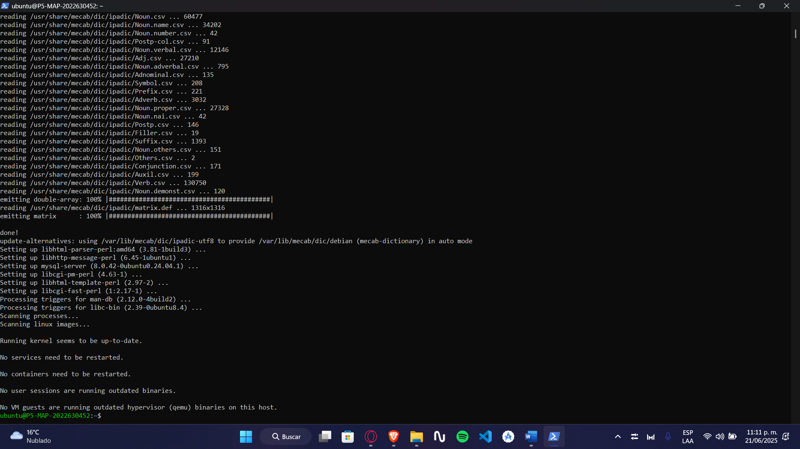

3. Crear la base de datos "practica_olap":

mysql -u root -p  
create database practica_olap;

4. Descargar el archivo "practica_olap.sql" de la práctica 4 en la plataforma Moodle.

5. Descargar el archivo "sales_data.csv" de la práctica 4 en la plataforma Moodle.

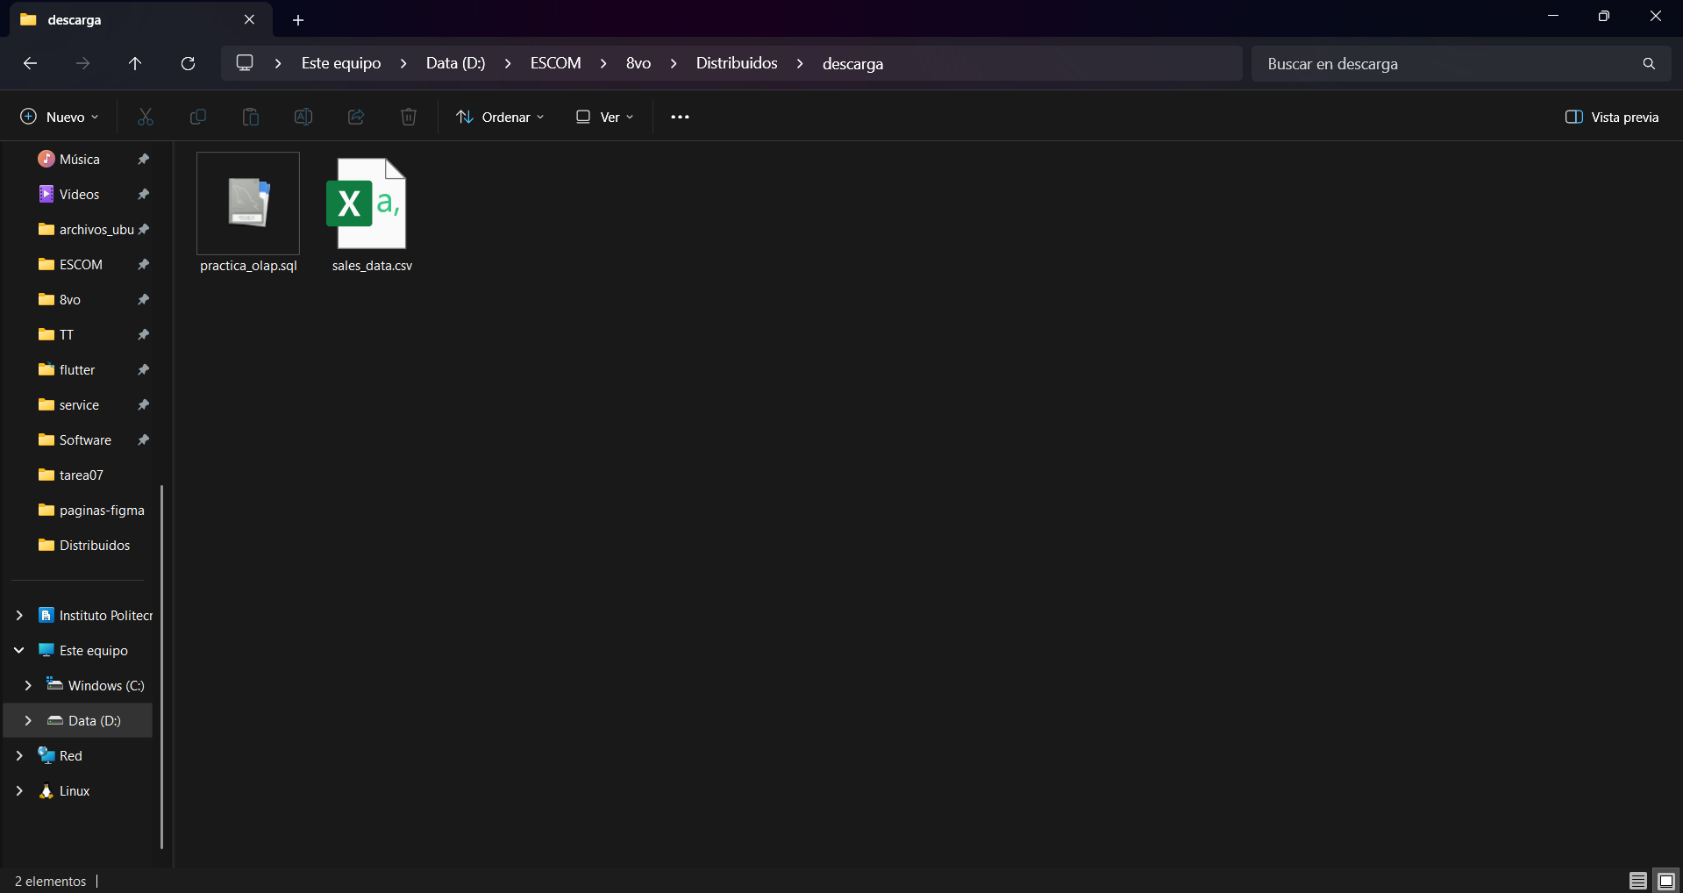

6. Crear las tablas ejecutando el script "practica_olap.sql" en la línea de comandos:

mysql -u root -p practica_olap < practica_olap.sql

7. Ejecutar el monitor de mysql incluyendo la opción "local-infile" para habilitar la carga de datos:

mysql --local-infile=1 -u root -p practica_olap

8. Cargar los datos a la tabla "sales_data", ejecutando los siguientes comandos en el monitor de mysql:

SET GLOBAL local_infile = 'ON';

load data local infile 'sales_data.csv' into table sales_data   
fields terminated by ',' enclosed by '"' lines terminated by '\n'   
ignore 1 lines (sales,@order_date,product,customer,country,region,employee,category,weekday,month,quarter,semester)  
SET order_date=STR_TO_DATE(@order_date,'%Y-%m-%d');

Donde "ruta-archivo-sales_data.csv" es la ruta absoluta del archivo "sales_data.csv", descargado de la plataforma Moodle.

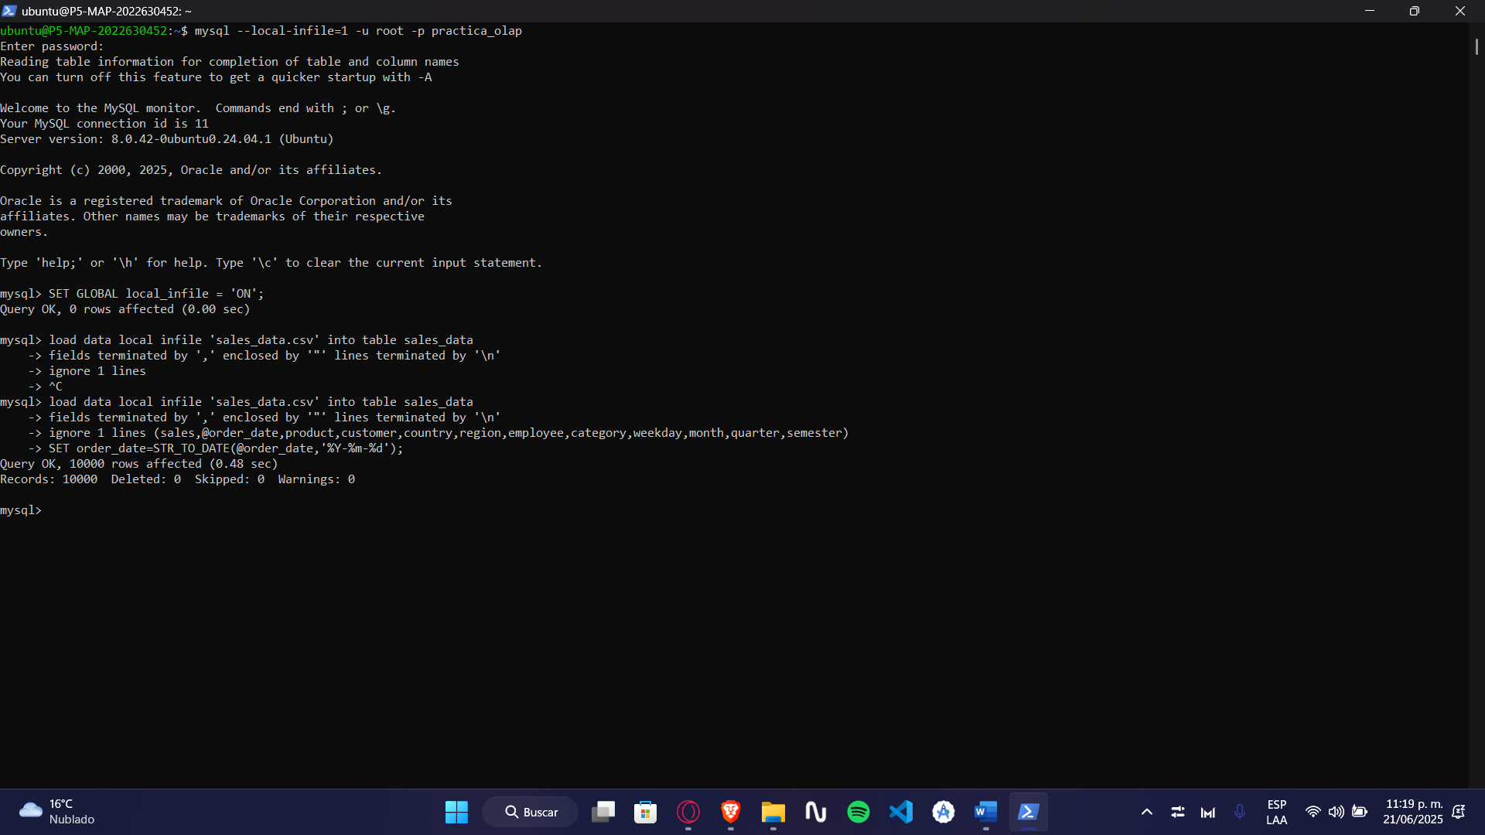

10. Cargar las tablas de dimensiones y la fact table, ver las "Actividades individuales a realizar" de la clase del día 26/05/2025.

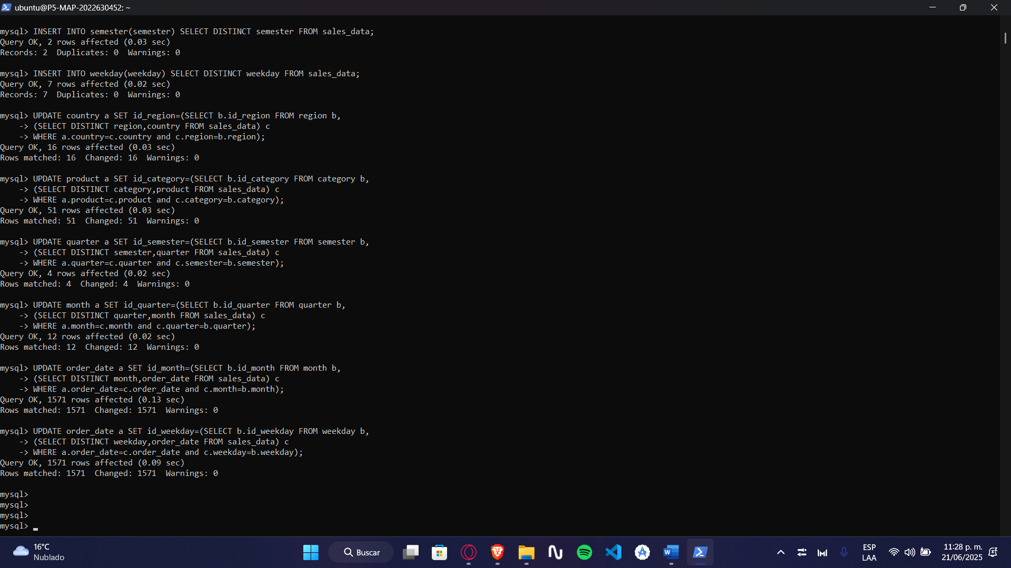

11. Ejecutar el monitor de mysql:

mysql -u root -p practica_olap

12. Ejecutar la siguiente instrucción SELECT para generar el archivo CSV country_category_product.csv con las columnas id_contry, id_category, id_product y sales:

SELECT a.id_country,b.id_category,a.id_product,a.sales   
INTO OUTFILE '/tmp/**country_category_product.csv**'  
FIELDS TERMINATED BY ',' OPTIONALLY ENCLOSED BY '"'  
LINES TERMINATED BY '\n'  
FROM fact_table a,product b   
WHERE a.id_product=b.id_product;

**Se cambio el commando a**  
SELECT a.id_country, b.id_category, a.id_product, a.sales

INTO OUTFILE '/var/lib/mysql-files/country_category_product.csv'

FIELDS TERMINATED BY ',' OPTIONALLY ENCLOSED BY '"'

LINES TERMINATED BY '\n'

FROM fact_table a, product b

WHERE a.id_product = b.id_product;

**Instalación y ejecución de Apache Hadoop**

14. Ahora vamos a descargar e instalar Apache Hadoop. Ejecutar la siguiente instrucción en la máquina virtual:

wget <https://dlcdn.apache.org/hadoop/common/hadoop-3.4.0/hadoop-3.4.0-aarch64.tar.gz>

15. Descomprimir y desempacar el archivo descargado:

gunzip hadoop-3.4.0-aarch64.tar.gz  
tar xvf hadoop-3.4.0-aarch64.tar

16. Apache Hadoop requiere Java, entonces necesitamos instalar el JDK en la máquina virtual:

sudo apt-get update  
sudo apt install openjdk-16-jdk-headless

17. Ahora vamos a editar el archivo "hadoop-3.4.0/etc/hadoop/hadoop-env.sh":

nano hadoop-3.4.0/etc/hadoop/hadoop-env.sh

18. Quitar el comentario a "export JAVA_HOME" y asignarle "/usr" (el directorio que contiene el directorio "bin" que a su vez contiene los programas "java" y "javac"):

export JAVA_HOME=/usr

19. Ahora vamos a crear una aplicación Hadoop que obtenga una tabla agregada a partir del archivo "country_category_product.csv".

19.1 Definimos las siguientes variables de entorno:

export JAVA_HOME=/usr  
export HADOOP_HOME=/home/***usuario***/hadoop-3.4.0  
export PATH=$PATH:$JAVA_HOME/bin:$HADOOP_HOME/bin

Donde ***usuario***es el usuario actual de la máquina virtual

19.2 Creamos un directorio "prueba", y dentro del directorio creamos las clases "AggregationMapper.java", "AggregationReducer.java" y "AggregationDriver.java" que vimos en clase.

mkdir prueba

nano prueba/AggregationMapper.java

nano prueba/AggregationReducer.java

nano prueba/AggregationDriver.java

19.3 Compilamos las clases y creamos un archivo .jar (aplicación Hadoop):

javac -classpath `$HADOOP_HOME/bin/hadoop classpath` -d prueba prueba/*.java  
jar -cvf Aggregation.jar -C prueba .

19.4 Creamos un directorio donde colocaremos todos los archivos de entrada para nuestra aplicación Hadoop:

mkdir prueba/input

19.5 Copiamos el archivo "country_category_product.csv" (obtenido en el paso 13) al directorio "prueba/input".

sudo cp /var/lib/mysql-files/country_category_product.csv ~/prueba/input/

19.6 Ejecutamos el job de Hadoop (si el directorio prueba/output ya existe, es necesario eliminarlo antes de ejecutar el job de Hadoop):

hadoop jar Aggregation.jar AggregationDriver prueba/input prueba/output

Entonces podemos ver el resultado del proceso en el directorio "prueba/output", en este caso el resultado es la tabla agregada.

20. Ahora se cargará el archivo resultante del proceso MapReduce, a la tabla agregada "country_category_product" de la base de datos "practica_olap":

20.1 Podemos ver que el archivo resultante se llama "part-r-00000" y se encuentra en el directorio "prueba/output".

Si desplegamos este archivo veremos que consta de parejas clave-valor separadas por tabulador, por tanto, para poder cargar el archivo a la tabla "country_category_product" debemos cambiar el tabulador por coma (para que sea un archivo CSV); para cambiar el tabulador por una coma ejecutamos el siguiente comando en la línea de comandos:

sed -i 's/\t/,/g' prueba/output/part-r-00000

20.2 Ejecutar el monitor de MySQL incluyendo la opción "local-infile" para habilitar la carga de datos:

mysql --local-infile=1 -u root -p practica_olap

20.3 Cargar el archivo "part-r-00000", ejecutando los siguientes comandos en el monitor de mysql:

load data local infile 'ruta-absoluta-del-archivo-part-r-00000' into table country_category_product   
fields terminated by ',' enclosed by '"' lines terminated by '\n'   
(id_country,id_category,id_product,sales);

Donde "ruta-absoluta-del-archivo-part-r-00000" es la ruta absoluta del archivo part-r-00000.

# CONCLUSIÓN

Se integraron herramientas como Apache Hadoop con una base de datos relacional como MySQL, demostrando un flujo completo de extracción, transformación y carga (ETL) de datos. A partir de un archivo CSV, se utilizó un programa MapReduce para realizar una agregación por país, categoría y producto, obteniendo como resultado una tabla resumida de ventas.

Durante el proceso, se evidenció la importancia de tener los datos correctamente estructurados y formateados, ya que cualquier error en la delimitación o permisos del archivo puede impedir la ejecución del job o la carga en MySQL. La combinación de Hadoop y MySQL permitió no solo procesar un volumen considerable de datos, sino también almacenarlos de forma estructurada para su análisis posterior.

Y se consolidó el modelo estrella mediante la creación de una tabla de hechos y una tabla agregada, lo que representa una base sólida para sistemas de inteligencia de negocios y análisis de datos.